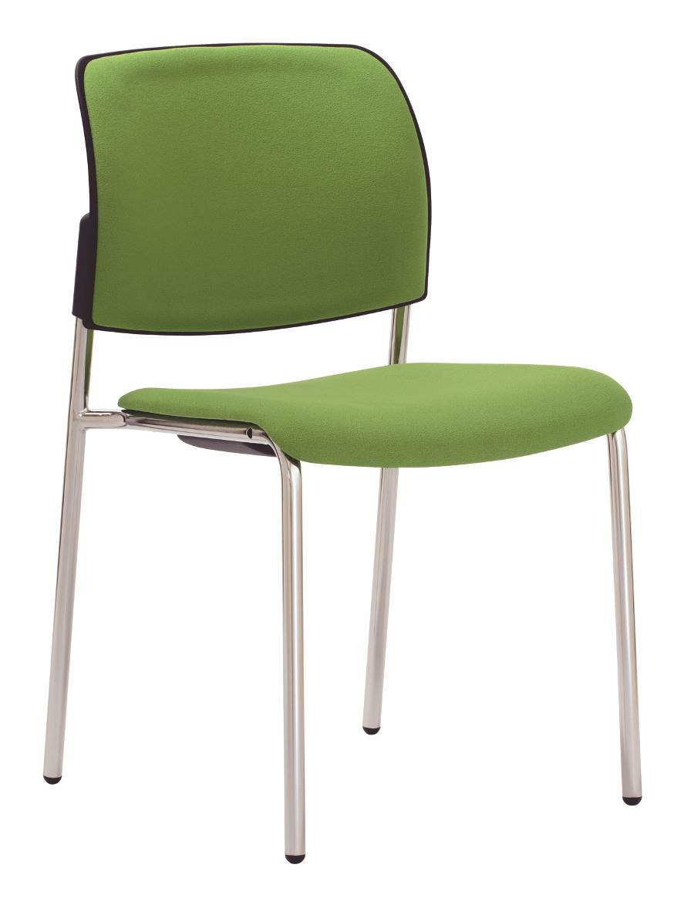

RONDO RO 943 A
Výrobce: RIM CZ a.s.
Design:

RONDO RO 943 A

Stohovatelná konferenční židle čtyřnohá s konstrukcí odděleného sedáku a zádové opěry. Moderní a lehce působící design zaručuje kvalitní a pohodlné sezení.

Sedák | Celočalouněný, materiál polyamid čalouněný PUR pěnou o tloušťce 40 mm a potažený látkou. Přední hrana sedáku s dostatečným zaoblením, aby nedocházelo k nežádoucímu tlaku na spodní část nohou sedícího.  Plastový kryt spodní strany sedáku zaručuje bezpečné stohování židlí bez poškození čalounění.  Materiál plastů polyamid.
Opěradlo | Celočalouněný, materiál polyamid čalouněný PUR pěnou o tloušťce 20 mm a potažený látkou. Přední hrana sedáku s dostatečným zaoblením, aby nedocházelo k nežádoucímu tlaku na spodní část nohou sedícího.  Plastový kryt spodní strany sedáku zaručuje bezpečné stohování židlí bez poškození čalounění.  Materiál plastů polyamid.
Čalounění | Dle výběru z nabídky látek.
Rám | Čtyřnohý stohovatelný rám trubkového průřezu ø22 x 1,5 mm. Kluzáky na kloubových patkách, bez ostrých hran, s možností použití filce.  Povrchová úprava rámu odolná prášková barva černá.
Područky | - 044 - područky pevné, uzavřené, pevně uchycené na jedné straně k rámu židle  a na straně druhé k zádové opěře.  Materiál polyamid
Příplatkové provedení | - Rám s povrchovou úpravou chrom  - Rám s povrchovou úpravou RAL 9006  - Kluzáky s filcem pro tvrdou podlahu
Certifikát | Výrobek splňuje evropské rozměrové a bezpečnostní předpisy.
Záruka | 5 let (viz. Obchodní podmínky)

Rozměry (v mm)

Koncept RONDO

 | 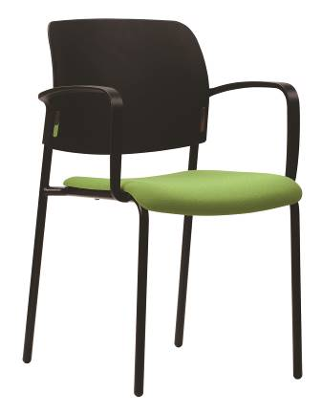 | 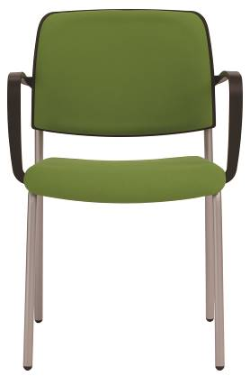
 | RO 942A.044 | RO 943A.044
 | 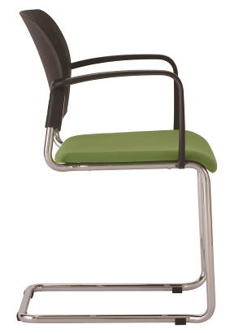 | 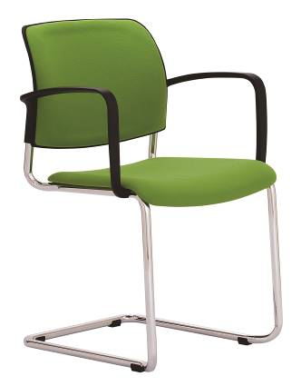
 | RO 952A.044 | RO 953A.044

